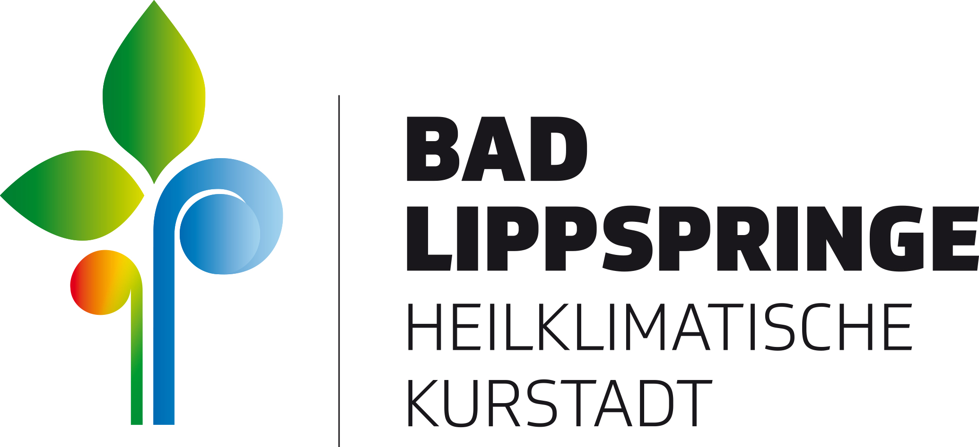
Medieninformation

Bad Lippspringe, 21.07.2026
Heilquellen in Bad Lippspringe weiterhin gesperrt
Aufgrund von Abweichungen im Rahmen der turnusmäßigen Überprüfungen der Wasserqualität sind die Heilquellen in Bad Lippspringe weiterhin bis voraussichtlich Montag, 27. Juli, gesperrt. Die Laborbefunde sind aktuell in Arbeit. Die Stadtverwaltung bittet alle Bürgerinnen und Bürger um Beachtung und Verständnis.

Kontakt für Rückfragen:

Stadt Bad Lippspringe
Sabrina Düsenberg – Presse- und Öffentlichkeitsarbeit
Telefon: 0 52 52 / 26-185
E-Mail: sabrina.duesenberg@bad-lippspringe.de

